**Rumah Pintar dengan Sistem Otomatisasi Pemantauan Pintu yang Unik untuk Orang Tua Menggunakan Python, OpenCV, Android dan Raspberry pi**

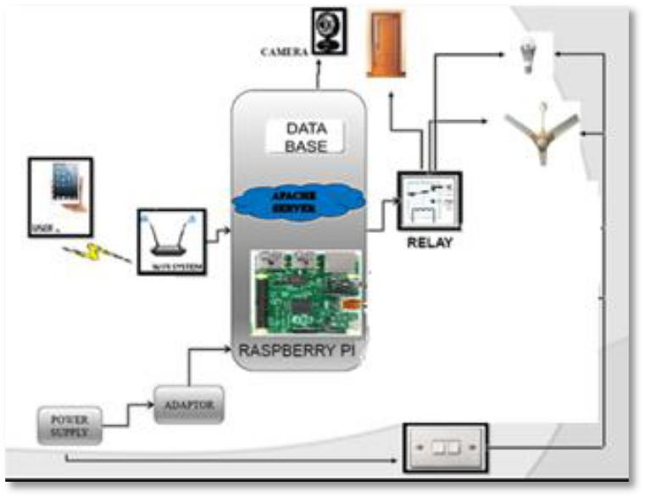

1. Abstrak

Dalam tulisan ini, sistem otomatisasi rumah pintar terutama untuk orang tua diusulkan berdasarkan python, OpenCV, raspberry pi dan aplikasi android. Peralatan dikontrol oleh server pi Raspberry, yang beroperasi sesuai dengan perintah pengguna (sentuh atau suara) yang diterima dari ponsel. Sistem pemantauan pintu yang unik dirancang berdasarkan deteksi wajah dan pengenalan dari kamera yang dipasang di luar pintu utama, yang dapat diakses dari telepon menggunakan aplikasi android. Satu fitur menarik yang telah ditambahkan adalah bahwa, semua peralatan juga dapat dikontrol melalui suara pengguna. Untuk efisiensi energi, pengguna dapat menganalisis penggunaan setiap alat dari ponsel mereka. Selain itu, pengguna juga dapat mengontrol intensitas cahaya serta kecepatan kipas. Dengan semua fitur ini tergabung dalam satu sistem dengan antarmuka pengguna yang baik dan sederhana, sistem ini hemat biaya dan sempurna untuk orang tua yang tinggal sendirian di rumah mereka.

Kata kunci — Raspberry pi; Android; Python; OpenCV; Wifi; USB; kamera.

1. Cara kerja :

Peralatan rumah tangga dikendalikan oleh Raspberry Pi melalui perintah pengguna dalam bentuk sentuhan atau suara yang diterima dari ponsel. Untuk koneksi nirkabel, router Wi-Fi digunakan yang terhubung dengan raspberry pi melalui Wi-Pi dongle dan ponsel dengan koneksi Wi-Fi (protokol IEEE 802.11). Satu akan mengontrol peralatan yang berbeda dari aplikasi android dengan memberikan perintah kepada pi raspberry dan sesuai perintah Raspberry pi akan memberikan sinyal untuk relay switching circuit untuk menghidupkan / mematikan alat listrik tertentu. Dalam sistem pemantauan pintu, ada satu kamera yang dipasang di pintu utama, yang terhubung ke raspberry pi dan dapat diakses dari ponsel menggunakan aplikasi android. Detail sistem pemantauan pintu dibahas pada bagian selanjutnya. Satu fitur menarik yang telah ditambahkan adalah bahwa, semua peralatan juga dapat dikontrol melalui suara pengguna. Perintah suara yang diberikan oleh pengguna akan dicocokkan dengan kode yang disimpan dalam sistem basis data raspberry-Pi dari pengguna tertentu dan karenanya perangkat tertentu akan dinyalakan / dimatikan. Orang dapat menganalisis penggunaan setiap alat dari ponsel mereka. Selain itu, pengguna juga akan dapat mengontrol intensitas cahaya serta kecepatan kipas.

1. Komponen :
2. Raspberry Pi:

Ini adalah bagian inti utama dari keseluruhan sistem yang diusulkan. Ini digunakan untuk mendapatkan perintah dari tablet Android atau PC dan sesuai dengan perintah tersebut, kendalikan peralatan yang terhubung dengannya pada port output. Ini terhubung ke tablet atau ponsel Android melalui router dengan menggunakan Wi-Fi atau kabel Ethernet. Ini juga digunakan sebagai server web untuk menyimpan ke status peralatan dalam database dan memberikannya ke aplikasi web php untuk ditampilkan pada halaman web.

1. Perangkat Android

Perangkat ini digunakan untuk mengontrol peralatan yang terhubung dari tempat-tempat terpencil. Terhubung ke raspberry pi melalui router dengan kabel Ethernet atau Wi-Fi. Aplikasi menggunakan protokol TCP untuk berkomunikasi dengan Raspberry Pi.

1. Kamera Pi

Terhubung ke raspberry pi untuk memantau pintu. Ketika ada seseorang di pintu, dengan menggunakan aplikasi Android dan perangkat lunak pengenal wajah yang cerdas, seseorang dapat membantu menyediakan keamanan ke rumah. Sistem otomasi rumah dibangun di sekitar Raspberry Pi 3, kamera USB, dan ponsel Android. Hasil implementasi dibahas satu per satu.Bagian pertama adalah mengontrol peralatan yang menggunakan perangkat Android. Dalam hal ini, driver relai dan gerbang X-OR telah digunakan sehingga peralatan dapat dikontrol melalui aplikasi dan dapat dikontrol secara manual juga melalui sakelar. Rangkaian sensor penginderaan digunakan untuk merasakan status sakelar saat ini

1. Kesimpulan

Sistem otomasi rumah menggunakan modul Raspberry Pi dan dioperasikan menggunakan Aplikasi Android. Peralatan AC seperti Bulb, Fan, dll dikontrol melalui aplikasi Android melalui perintah sentuh atau suara.

Aplikasi Khusus dikembangkan melalui perangkat dapat dioperasikan dan status dapat dilihat. Sistem pemantauan pintu otomatis menggunakan kamera USB, python, OpenCV, raspberry pi dan perangkat android diusulkan untuk tujuan pemantauan dan keamanan. Ini terutama dapat membantu orang tua dan orang cacat yang tinggal sendirian di rumah mereka. Database untuk status peralatan pada waktu tertentu telah dikembangkan. Sistem yang diusulkan cukup murah, mudah dikonfigurasi, dan mudah dijalankan.

Sumber : https://ieeexplore.ieee.org/document/8250582